**INFLUENCES**

**Splendeur et misère des influenceuses   
ou 24h de la vie de Tiphaine**

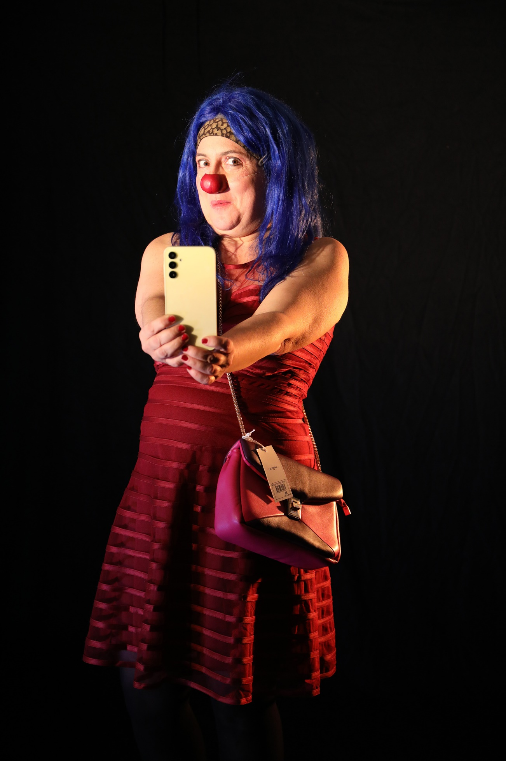

**Tiphaine, influenceuse de renom, prépare aujourd’hui une surprise : elle présente pour la première fois son immense jardin, de quoi faire craquer et cliquer ses plus de 700 000 followers. Croulant sous la quantité de produits offerts par les marques, Tiphaine est fière de présenter son tout nouveau sac à main. Mais petit à petit son vernis craquèle, ses faux cils se font la belle…**

**« Je souhaitais depuis quelques années créer un spectacle autour des scandales sociaux, économiques, écologiques provoqués par la fast fashion. C’est la lecture d’un article concernant le concept de la marque Shein -qui ne possède pas de magasins, fonctionne comme un réseau social à elle toute seule et connait un immense succès quasiment exclusivement grâce aux influenceuses - qui m’a décidée à jouer une influenceuse placeuse de produits. En tant que clown, entrer dans le corps d’une influenceuse pouvait donner vie à mon projet, et me permettait de transversaliser mon propos.**

**Après une phase de documentation, notamment d’articles et d’ouvrages tels que « le livre noir de la mode » de ou la thèse « Influenceurs sous influence », du sociologue Joseph Godefroy, j’ai plongé dans le visionnage de dizaines de vidéos d’influenceuses placeuses de produits.**

**Les vidéos me sidérèrent et me plongèrent dans un grand désarroi.**

**Sans le savoir, ces émotions me donneraient la profondeur nécessaire pour interpréter le personnage de Tiphaine**

**Les vidéos me firent fait penser à la phrase de Bourdieu qui concernait la télévision mais qui semblait s’appliquer parfaitement ici :   
  
« *La télévision a une sorte de monopole de fait sur la formation des cerveaux d'une partie très importante de la population. Or en mettant l'accent sur les faits divers, en remplissant ce temps rare par du vide, du rien ou de presque rien, on écarte les informations pertinentes que devrait posséder le citoyen pour exercer ses droits démocratiques. »***

**C’est à ce moment-là que je fis appel à Raphaël Almosni pour qu’il m’aide à trouver la forme de ce personnage et ses trouvailles clownesques.   
J’ai beaucoup improvisé, inspirée par les vidéos que j’avais ingurgitées puis trouvant petit à petit, dans le jeu, l’angle que je souhaitais défendre : un personnage naïf, qui est victime de son propre système et a créé sa propre cage. Nous avons trouvé ensemble un processus d’écriture assez hilarant consistant à redéfinir sans arrêt la même chose en essayant d’être toujours le plus précis possible. Nous nagions dans ce fameux vide, une matière parfaite qui ne demande qu’à être remplie par toute la fantaisie du clown.**

**Pour la mise en scène, le dilemme était grand tant les vidéos originales montrent une profusion, parfois indécente de produits**

**Plutôt que de tout représenter, je choisis à contrario de tout imaginer. L’espace est épuré. Tiphaine peut vendre une infinité de choses, ce qui est étonnant c’est plutôt ce qu’elle en dit et ce que ça lui fait.**

**Ainsi à travers les discours de Tiphaine, des espaces précis se dessinent sur scène : un adorable chien, un jardin japonais, des piscines hors du commun, une pièce de rangement débordante de trésors, …de quoi faire rêver les followers !**

**J’ai souhaité utiliser quelques objets symboliques présents sur scène:   
  
-l’anneau lumineux ou ‘ringlight’ sur lequel Tiphaine pose le téléphone, un objet familier pour les influenceurs, s’érige en symbole du lien fragile de Tiphaine au monde extérieur, et ici concrètement comme une frontière qui l’empêche de voir le public réel présent dans la salle.**

**-le tout nouveau sac à main représente à lui seul les centaines de produits reçus par Tiphaine chaque jour, et qui doivent séduire les futurs consommateurs que sont les followers.**

**Tiphaine le présente tel un trophée, disserte longtemps dessus, s’exhibe avec lui, pour finir par le jeter à la poubelle déçue, au même titre qu’elle jette les vidéos qu’elle fait, ne supportant bientôt plus aucune image d’elle-même…**

**-A la fin, le « déo tout doré » est là aussi : il est un point de bascule de ce « craquage » de Tiphaine**

**J’ai imaginé une trame dramaturgique, à partir de mes improvisations, je souhaitais mener Tiphaine au bord du gouffre, en l’espace d’une journée.**

**Enfin avec l’aide précieuse de Noémie Lefebvre, nous avons sculpté l’ensemble du spectacle, dans le texte comme dans le parcours émotionnel du personnage. »**

***Rafaële Arditti***

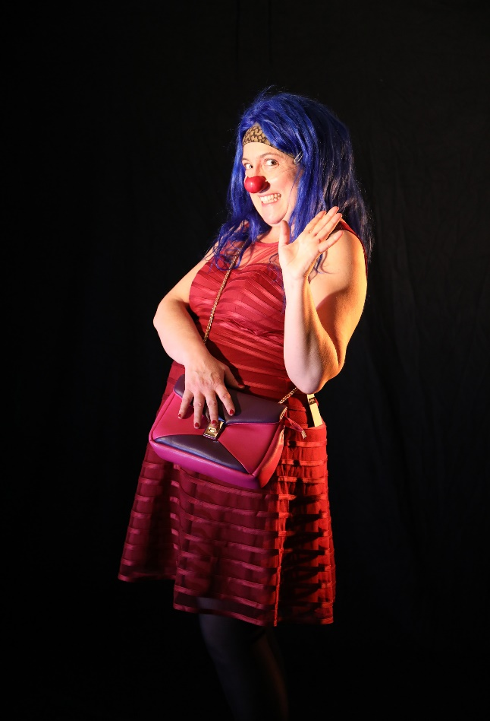

**Sur le fond, 3 axes ont été choisis pour construire ce récit qui se déroule sur une journée**

* **L’encouragement à la surconsommation.   
  Ici il s’agit de vêtements, d’accessoires et de cosmétiques.  
  Les jeunes influenceuses se mettent de manière plus ou moins consciente au service de messages avant tout publicitaires, leur objectif étant de « percer », c’est-à-dire d’être sponsorisées par une voire plusieurs marques.   
  Par ruissellement leurs followers sont encouragés à acheter rapidement, pour profiter d’une promotion de courte durée, c’est-à-dire de manière compulsive.   
  Chacun remplit ses placards de produits pas chers et éphémères, encourageant à grande échelle un système de production broyant les humains et polluant la nature.**
* **Le « marketing de soi » ou l’obsession de l’apparence.  
  Les influenceuses proposent des physiques assez uniformes aux jeunes filles : faux ongles et faux cils font légion, mais aussi fausses lèvres, faux seins, fausses fesses, qui sont des opérations faites de plus en plus fréquemment et par des femmes de plus en plus jeunes. Tout est fait pour gommer ce qui constitue la personnalité de chacune.  
  Les jeunes filles dans leur grande majorité ne développent pas de talent ni artistique, ni intellectuel, ni manuel.  
    
  Elles sont réduites à de jolies poupées qui savent très bien s’habiller, défiler chez elles, se maquiller, et faire la promotion de produits.**
* **La solitude et le harcèlement.   
  Certaines influenceuses de renom se sont suicidées suite à des campagnes de harcèlement. Lorsqu’on passe ses journées (et ses nuits) à créer des vidéos, on est seul.   
  Les influenceuses qui « percent » sont des stars de leur génération, mais ce piédestal peut s’arrêter du jour au lendemain. Il faut être solide pour survivre aux injures quotidiennes que se permettent des milliers de followers en colère.  
  Pour les millions de jeunes qui baignent dans cet univers à longueur de journée sur leurs smartphones et fantasment de devenir à leur tour celui ou celle qui perce, ces visionnages excessifs altèrent et amenuisent les relations réelles.  
  Les cas de cyberharcèlement envers des copains qui se sont exposés sur les réseaux sont très fréquents, et peuvent pousser un jeune au désespoir et au suicide.**

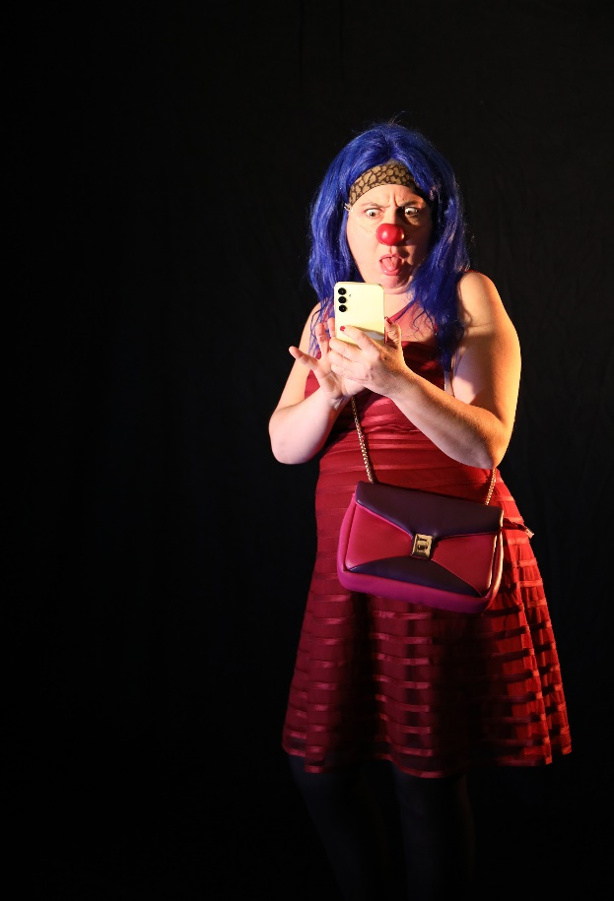

**Aspect pédagogique pour les collégiens et lycéens**

**A travers différents formules d’ateliers et au minimum d’un échange après le spectacle, nous souhaitons aider les jeunes à   
-prendre conscience de la réalité publicitaire des vidéos des influenceurs/euses  
-connaître les réalités de production des marques de l’ultra fast fashion   
-se distancer par rapport aux pressions qui s'exercent sur les jeunes femmes pour leur aspect physique, si important à l'adolescence où le corps se transforme.**

**Nous avons l’espoir que les jeunes gagnent en lucidité sur l'imaginaire réduit que ce modèle propose, voire s’en libèrent.**

**Ce projet représente une action d'éducation à la lutte contre l'inégalité entre les sexes, aidant les jeunes filles à trouver leur propre voie, loin des diktats imposés par l'obligation de popularité et la dépendance aux écrans.**

**Les scandales écologiques, économiques et sociaux provoquées par les entreprises de l’ultra fast fashion. Certaines marques se sont créées et développées en comptant quasi exclusivement sur les influenceuses.**

**Nous souhaitons aiguiser le regard critique des jeunes sur cette question, leur permettre de moins se laisser influencer par le discours des marques ou leur green washing.   
Ce projet favorise donc un véritable engagement citoyen écologique**

**En développant la créativité grâce à des ateliers artistiques en relation avec le spectacle, la Compagnie Matador désire donner accès à d’autres modes d’expression que ceux proposés par les réseaux, comment jouer autrement, à des fins non lucratives et dans un contact réel avec les autres, et non plus au travers de mises en scènes artificielles.**

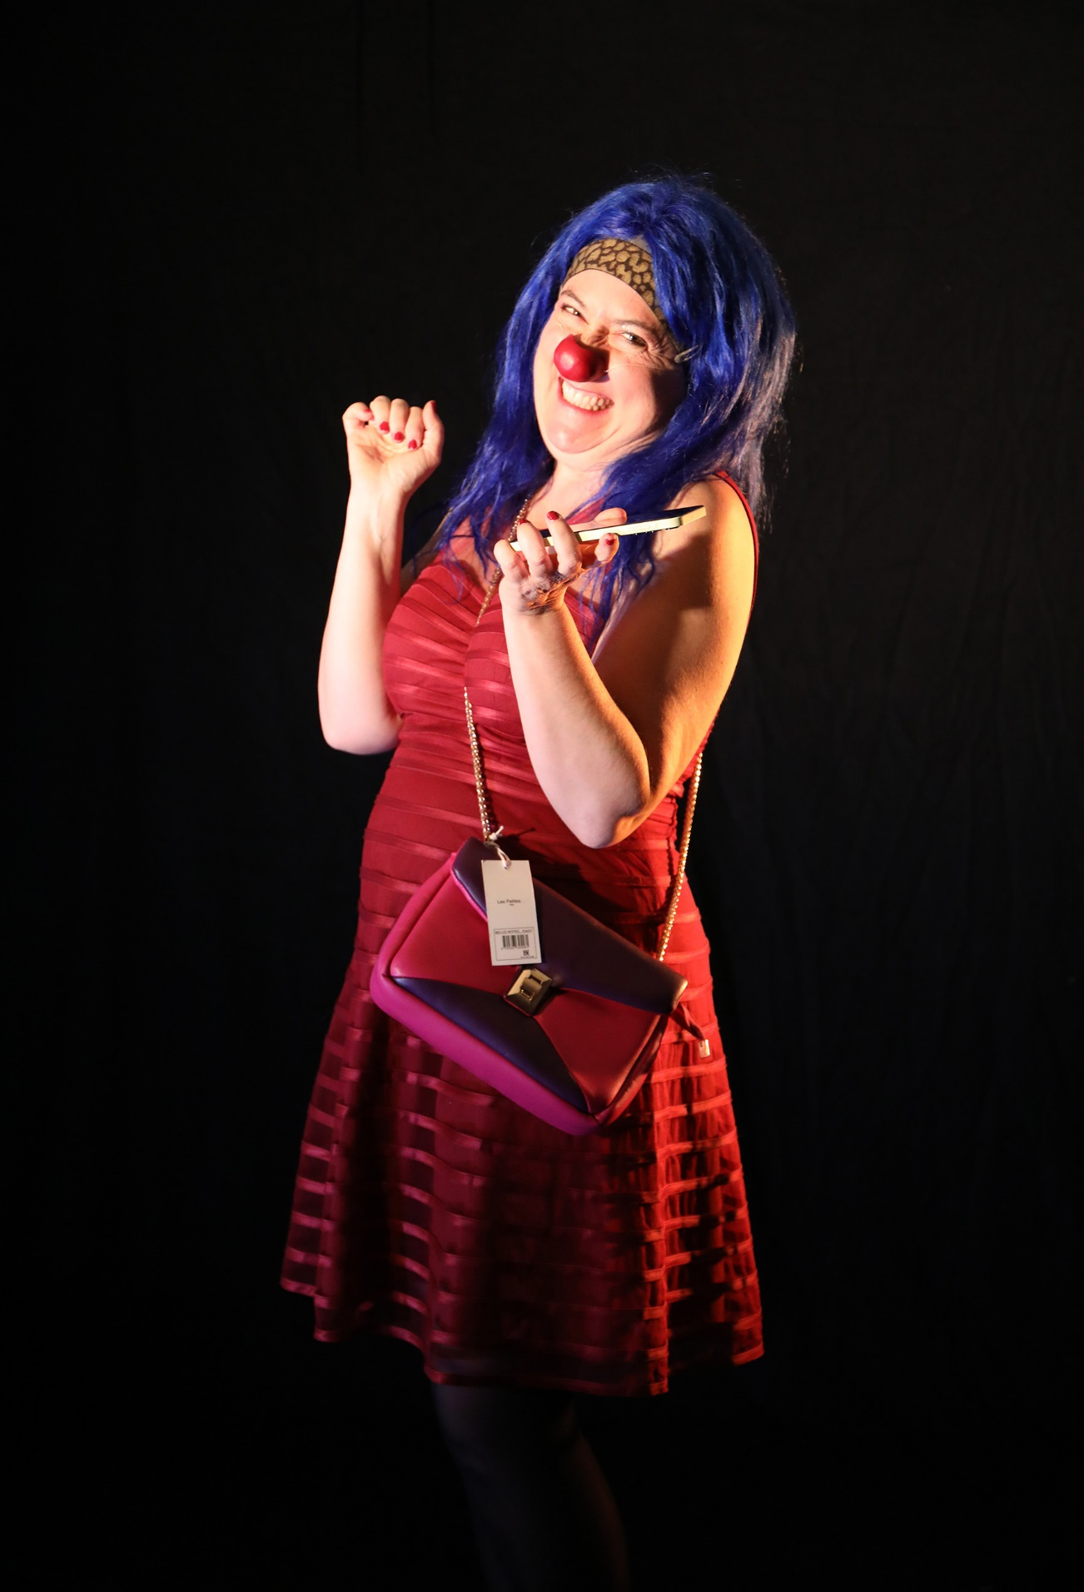

**La Compagnie Matador**

Créée en 2005 par Rafaële Arditti en tant qu’auteur, comédienne clown, compositeur, musicienne, et soundpainter, [la Compagnie Matador](https://www.compagniematador.com) produit plusieurs spectacles clownesques et musicaux.

Matador est une compagnie engagée; Rafaële aime dynamiter les numéros de jargonneurs de tout poil, comme elle l’a prouvé avec Sarkophonie, dissection dyslexique du discours réactionnaire, avec Madame Laculture qui dénonce la prétention et la frilosité d’un certain milieu culturel, avec Vive la télébidon ! qui reprend en clown des séquences télévisuelles authentiques et dénonce la montée des idées d’extrême droite, avec *Offshore Circus*, sur l’évasion fiscale des ultra riches et tout récemment avec *Influences*, qui met en avant la splendeur et la misère des influenceuses et du placement de produits.

Rafaële est aussi compositrice et a créé deux spectacles musicaux dont elle a composé les morceaux : la Fanfare Eugénie Coton, une fanfare qui bat le pavé avec des morceaux évoquant un voyage à travers le monde et La Louve, meute vocale qui associe soundpainting et compositions pour 4 voix.

Enfin la Compagnie Matador propose aussi des spectacles pour enfants, à partir de contes indiens et népalais, Rafaële a vécu une partie de son enfance en Inde et est très inspirée par cette culture : Au Croco ! (conte indien) pour les petits et Kosticha ? Ogresse, démone et autres créatures flippantes de la vallée de Katmandou pour les plus grands, *Coup de vent*, d’après l’ouvrage de Cecile Gariépy, et *La Boutique des pandas*, dont elle a aussi écrit les compositions pour piano.

Le solide bagage de clown de Rafaële Arditti permet de toujours privilégier une part d’improvisation et la qualité de la relation directe au public.

La Compagnie anime depuis presque 20 ans des ateliers de théâtre, clown et soundpainting, pour différents publics et dans différents contextes (enfants, ados, adultes, pros, amateurs, migrants, contexte scolaire, péri-scolaire, stages ponctuels, etc.)

**www.compagniematador.com**[compagniematador@gmail.com](mailto:compagniematador@gmail.com)

**Tel : 06 80 87 99 00**

**Equipe de création**

### **RAFAËLE ARDITTI / autrice, metteuse en scène & comédienne**

### **C:\A\rafaele\Photos Lisa\web couleurs\Rafaele-Arditti-12-web.jpg**

### *Formation*

Clown avec Hervé Langlois, Raphaël Almosni, Vincent Rouche, Françoise Merle, Gilles Defacque, Edouardo Galhos

Cinéma avec René Féret, Alain Prioul, Mediane Art et Communication

Stage Roy Hart, Voix, textes, corps, Chant Haïm Isaac

Ecriture burlesque avec Ami Hattab

Humour physique, Hangar des mines  
Stage écriture de scénarios CEFPF, Stage réalisation CEFPF

*Théâtre*

La Boutique des Pandas, création jeune public fev 2023

Coup de vent, création jeune public novembre 2020

Offshore Circus ou l’évasion fiscale pour les nuls, création 2018

Kosticha ? Ogresse démone, et autres créatures flippantes de la vallée de Katmandou, création jeune public 2016

Vive la télébidon ! solo de clown sur la montée des idées du FN à la TV, création 2015

Madame Laculture, solo de clown sur l’élitisme culturel, création 2011

Au Croco !, pièce pour enfants adaptée d’un conte indien, création 2012

Sarkophonie, dissection dyslexique du discours réactionnaire, création 2009

Le Petit Chaperon Uf, rôle du loup, Jean-Claude Grumberg, Le Lucernaire, 2009

Le Mystère de la Grande Seinpresse, création jeune public 2008

*Cinéma*

Le Doudou, long métrage, [Philippe Mechelen](https://www.google.com/search?client=firefox-b-ab&q=Philippe+Mechelen&stick=H4sIAAAAAAAAAOPgE-LVT9c3NEwzMzS1MM2NV-LSz9U3KC-It0zL0xLLTrbST8vMyQUTVimZRanJJflFAFHyhss1AAAA&sa=X&ved=0ahUKEwjGvLKKmvLbAhXEuhQKHex_C78QmxMIjgIoATAe), [Julien Hervé](https://www.google.com/search?client=firefox-b-ab&q=Julien+Herv%C3%A9&stick=H4sIAAAAAAAAAOPgE-LVT9c3NEwzMzS1MM2NV-IGcY2M0rIqzS20xLKTrfTTMnNywYRVSmZRanJJfhEACENE-zYAAAA&sa=X&ved=0ahUKEwjGvLKKmvLbAhXEuhQKHex_C78QmxMIjwIoAjAe) (2017)

Au Diapason, court métrage, Adrien Ricciardelli (2014)

Les Scénaristes, long métrage, René Féret (2013)

*Télévision*

*Groland (2023)*

*Un gars, une fille (2023)*

Un jour, une histoire (2017-2018)

Enquêtes criminelles, Emanuele Marzari (2014)

Workingirls - saisons 2 – 3 - 4, Sylvain Fusée (2012 /14)

**Eciture et Réalisation**

Intègre CM 2022 5‘

Mauvaise Graine CM 2022 7’

**Enseignement**

Conservatoires parisiens et à Gonesse

**REGARDS EXTERIEURS: RAPHAEL ALMOSNI**

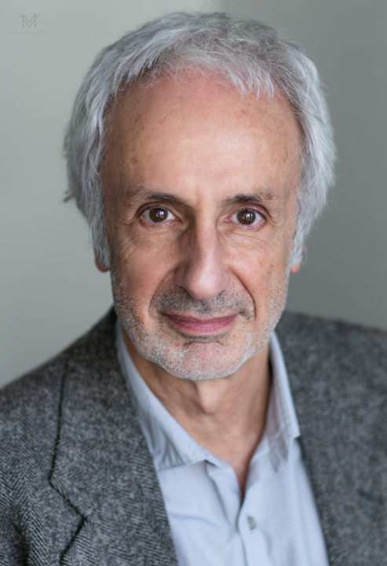

***Raphael Almosni collabore avec Rafaele Arditti à différents moments clés de son parcours, autour du travail de clown et de l’écriture clownesque : il l’a soutenue ainsi pour le spectacle Madame Laculture et pour Vive la télébidon !***

***Dans Influences il l’a aidée à faire naitre le personnage de Tiphaine et à faire émerger les scènes fondamentales du spectacle.***

Raphaël Almosni. Né en 1955 à Boulogne Billancourt, pratique le théâtre depuis plus de trente ans après une période d'une dizaine d'années (72-82) marquée par des voyages notamment en Asie et en Amérique du sud. A vécu durant cette même période en communauté en Ariège et en Angleterre. A rencontré différents maitres spirituels indiens et tibétains...

**Au théâtre** il joue ‘’Œdipe au Garage‘’ m.e.s. de F.Constant, dans "Contagion" de F. Bégaudeau m.e.s de V. Grail, dans ‘’l’Ecole des Femmes’’, ‘’l'Ivrogne dans la brousse‘’ ,‘’Mr de Pourceaugnac‘’ avec les acteurs de la Comédie Française au théâtre du vieux Colombier, "Le Roi Lear", m.e.s. de P.Adrien,

"Allers-Retours", ‘’La Femme Oiseau’’,‘’Yaacobi et Leidental’’, ‘’Nema Problema’’, ‘’ La Foule, elle Rit’’, ‘’Hinterland ‘’, m.e.s. de A. Batis , ’’Beaucoup de Bruit pour Rien‘’ notamment au théâtre du Globe à Londres dans le cadre du festival Shakespeare 2012, ‘’Dans la Jungle des Villes’’ m.e.s.de C.Poirée, ‘’Mystère Pessoa’’ de S.Grassian, ‘’Casimir et Caroline’’ du Groupe ACM, "Macbeth" de C. Dancoisne, travaille deux ans sur Brecht avec P. Lanton, participe à quatre créations au sein de la compagnie de l'Entreprise dirigée par F. Cervantes, travaille à plusieurs reprises autour du clown, du masque notamment avec M. Gonzales, L. Renn,..., joue également avec D. Wittorski ‘’ Ohne’’,’’ Requiem’’, D.Géry ‘’ Bartleby’’, …M.Mokeïev, L.Kheifeitz, D.Buquet, V.Widock, B.Djaoui, G.Debray, B.Ortega, R.Hossein,...

**Assistant** **à la mise en** **scène** par trois fois avec Philippe Adrien dont deux au théâtre du Vieux Colombier avec les acteurs de la Comédie Française.

**Metteur en scène** sur "Toy Toy Toy", "L'Ego mon Jeu Préféré",‘’Haltéro-circus show’’ (Créations), ‘’Contes Picards’’- Opéra pour enfants, ‘’Jeux de massacre’’ de Ionesco, ‘‘Souvenirs d'un vieux sage’’ montage de textes d'après Daniil Harms, ‘’Pourquoi quoi?’’, ‘’Da capo’’, ‘’Adèle et Jules’’ (Créations).

**NOEMIE LEFEBVRE**

**Formation**

**Noémie est formée en continu depuis 2014 à l’art du clown avec Michel Dallaire et Christine Rossignol**

**Spectacles / Regards extérieurs / Mise en scène**

**2024 : « Influences »,** Cie Matador, regard extérieur

**2018 : « Offshore Circus »,** Cie Matador, regard extérieur

**2012/2013 :** « **Miss Patrie** », solo de clown, regard extérieur

**2011 :**« **Les 7 Klowns Kapito** », cabaret clown, Brainstorming Cie, regard extérieur

**2011 :**« **Madame Laculture** », solo de clown, R. Arditti, Cie Matador, regard extérieur

**2007/2012 :**« **Tous les jours est un voyage**», Cie La Nef Ailée,, mise en scène.

**2008 :** «**Sarkophonie »** de et avec R. Arditti, Cie Matador, regard extérieur

**Spectacles / Interprétation**

**2022 : « le dressing»,** entre-sort clownesque, Cie du Vide

**2018/2023 : « Pile-Poil l’Infini »,** duo clownesque, Cie le Bazar Ambulant

**2020 :« Les Kiss Clown »,** déambulation clownesque, Cie Triple Effet

**Depuis 2016 : Clown à l’hôpital,** 123 Soleil, des artistes à l’hôpital

**2017/2023 :« Les Waterploufs »**, Recyclowns et cie

**2017/2018 :« Un lac »,** pièce chorégraphique pour 5 clowns, Cie du Bateau de papier

**2015/2021 : « Le complexe du pingouin »,** Recyclowns et Cie

**2008/2022 :** « **Les Recyclowns**» spectacle déambulatoire burlesque, Recyclowns et Cie

**2014/2017 :« Arbrité »,** Cie Du O des branches

**2013 :« La porte la parole »**, rencontre et portrait des habitants de Saint-Priest en « porte-la-parole », Les Robins des villes

**2012 : « Madame est Bonne », clown muet,**  mis en scène par Joice Aglae (Brésil)

**2009/2013 :**« **Grand-mère aussi faisait du cirque** », Cie Alter-Nez

**2008/2012 :** « **Les Mots éventés**», théâtre de rue, Cie Mamania

**2007/2008 :**« **Jacques Addict**» et « **Le respect²**», Cie Improcom

**2005/2006 :**«**La voix humaine**» de Jean Cocteau, dirigé par M Coutrot et André Rosa, UFBA (Brésil)

**2005/2006 :**  « **4 Estações**», performances clownesques dansées dans la ville de Salvador (Brésil)

**1996/2000** «**Quoi? Où?**»de Becket, mise en scène Didier Vidal, INSA de Lyon

«**Dis moi que tu m’aimes** » et « **Le rire des Amants** »d’après Majrouh mise en scène Sarkis Tcheumlekdjian, INSA de Lyon

**SYLVIE GRAVAGNA**

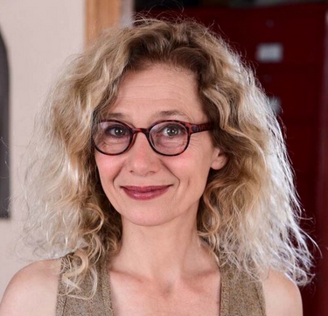

***Sylvie Gravagna et Rafale Arditti se rencontrent il y a 25 ans dans un atelier clown. Depuis, en tant que directrice artistique de la Cie Charlie Noé puis Un pas de côté, Sylvie invite la clowne dans tous les cabarets qu’elle organise et apporte régulièrement un regard de dramaturge sur les créations de Rafaele***

**Formation**

Ecole départementale de l’Essonne, enseigne le mouvement sensoria  
Nadine Abad, Sigmund Molik, basé sur l’enseignement de Jerzy Grotowski (Paris, 1990-2005)  
Création compagnie Charlie Noé, avec Nicolas Lambert (Pantin, 1990-2004)  
Prix spécial de l’Université Paris-X-Nanterre pour l’adaptation et la mise-en-scène de “Nanterre-la-Folie”d’après l’œuvre de Robert Merle en 1991

**Rôles et mises en scènes**

* **Théâtre**
  + 2014-2017 Production : Un pas de côté  
    Victoire, la fille du soldat inconnu  
    Auteur : Sylvie Gravagna - Metteur en scène : Sylvie Gravagna -   
    - seul en scène
    - Rôle principal
  + 2008-2011 Production : Un pas de côté  
    Il était une fois mais pas deux  
    Auteur : Brigitte Fontaine - Metteur en scène : Michel Cochet -
    - Rôle principal
  + DEPUIS 2017 Production : Un pas de côté  
    Une vraie femme  
    Auteur : Sylvie Gravagna - Metteur en scène : Sylvie Gravagna -
* **Regard extérieur sur les créations de la Compagnie Matador :**
* Vive la télébidon !
* Mme Laculture
* Offshore Circus

**CREATION LUMIERE : Juliette Labbaye**

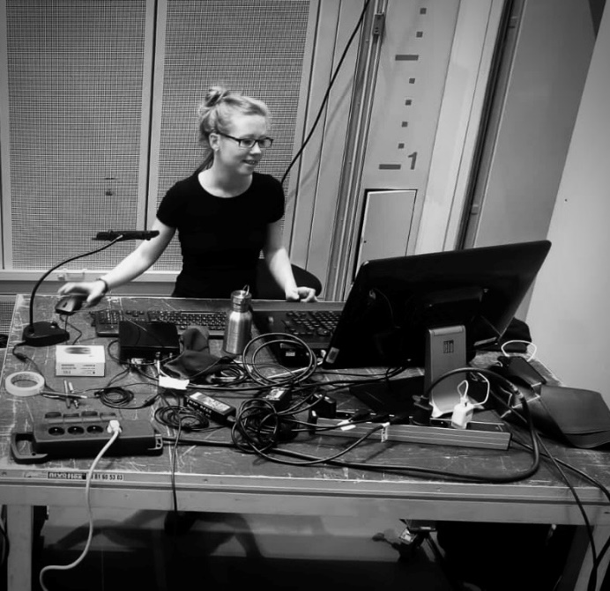

Issue de l’aventure collective du Puck Théâtre à Châteauroux elle participe, très jeune, à l’organisation technique du festival "Les Nocthalies".

Passionnée par la création d’image, elle expérimente au Lycée Autogéré de Paris la pratique de la photographie (tirage argentique noir et blanc), et la création lumière de spectacle.

Formée au centre Laser à Paris, puis au CFPTS elle est aujourd’hui régisseuse lumière et pupitreuse pour Asterios production, la compagnie Display/Fanny de Chaillé, au Conservatoire National Supérieur de Musique et de Danse de Paris et à l’IRCAM.

Elle est créatrice lumière en spectacle vivant pour plusieurs compagnies de théâtre et d'opéra (La Bolita Compagnie, La Compagnie Matador, Les Voix Élevées les Mains dans le Cambouis…)  
Elle assure aussi les fonctions de régisseuse générale, régisseuse lumière et de plateau.­

Avec la Compagnie Matador, elle réalise la lumière et les photographies des spectacles Au Croco, Kosticha, Télé Bidon, Offshore Circus.

Elle a également travaillé pour des émissions de télévision (La Maison des Maternelles, Le Cercle, On est pas que des Cobayes, A nous Deux…) en tant qu’électro, chef électro ou directrice photo."

**Revue de presse solos de clown**

**Offshore Circus**

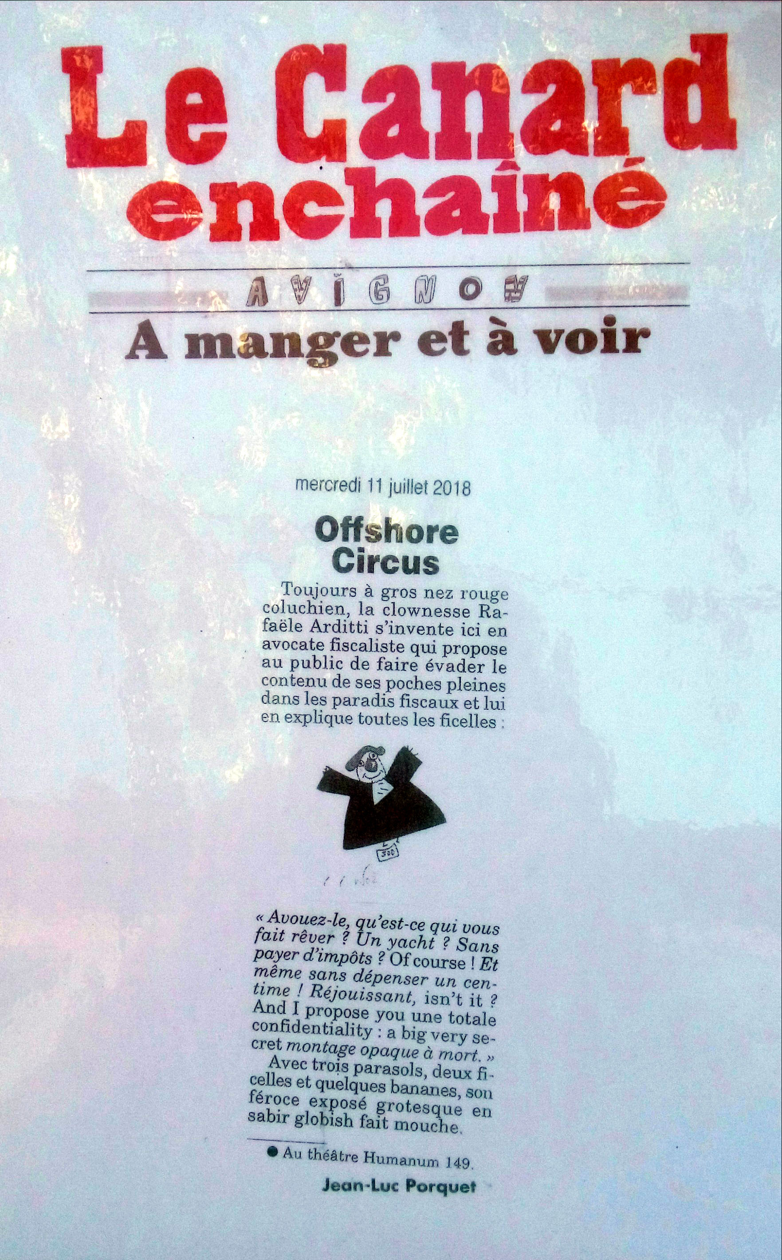

**L’Humanit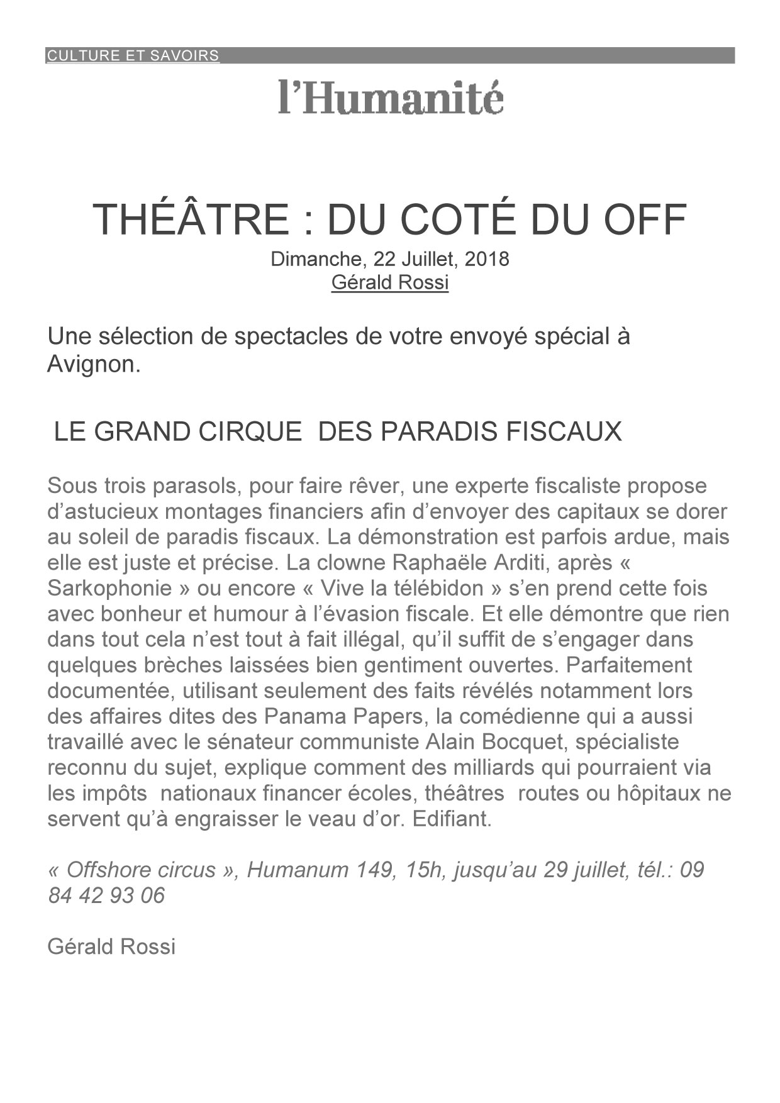é**



**OFFSHORE CIRCUS**

**Espace Alya (*Avignon) juillet 2021***

**One woman show burlesque de Rafaële Arditti.**

Dans le décor paradisiaque de Saint-Pierre paradise, le

public incarnant des clients potentiels est accueilli par "the

queen of the stratégie financière", une avocate fiscaliste

dont le mot d'ordre est "confidentialité et discrétion".

Elle va leur donner tous les conseils pour placer au mieux

leur argent, payer le moins d'impôts et de taxe possible.

Dans un franglish cocasse, utilisant des énigmes à l'aide

d'objets pour faire deviner au public, mis à contribution pour

jouer des personnages ou faire les choeurs, les endroits en

question, la maîtresse de cérémonie au nez rouge mène

avec entrain une conférence où l'on rit jaune sur de vrais

montage financiers.

Avec son "***Offshore Circus***" sous-titré "l'évasion fiscale pour les nuls", et avec

brio, Rafaële Arditti épingle au passage les Panama Papers et une fameuse grande

banque. Le discours final du président de ce grand groupe financier venu s'expliquer sur

les compte offshore de sa compagnie est un régal dans l'écriture (on pense à Jean

Tardieu) comme dans l'interprétation (on pense à Pierre Repp).

Un spectacle aussi éloquent que pertinent.

**Nicolas Arnstam**

**www.froggydelight.com**

**Vive la télébidon !**

**Le Canard Enchainé**

Décidément, voilà une clownesse qui mène joyeusement son drôle de chemin à nez rouge. Rafaële Arditti avait déjà dynamité de l’intérieur les discours ronflamment autosatisfaits de Sarkozy (“Sarkophonie”), puis ceux des élites culturelles autoproclamées (“Madame Laculture”). Elle s’attaque aujourd’hui à la “télébidon” pardon, la télé. Gros morceau. Auquel elle livre combat en usant de toutes les armes du rire, l’explosif verbal, le déguisement loufoque, le miroir déformant, et tout ce qui lui tombe sous la main. Et cela en restant fidèle à son épatant système, lequel consiste à ne jouer au mot près, mais à sa manière, que des textes authentiquement prononcés.  
Massacrés, du coup, les sentencieux discours des pseudo-experts lors de la guerre du Golfe ! Rageusement mis à nu, les dispositifs de plateau qui, sous prétexte de rigolade, laissent le champ libre à une Marine Le Pen triomphante... Ridiculisé, le vide sidéral des soirées électorales, et notamment celle de mai 2012, où l’on vit, scène d’anthologie ici à se tordre, l’envoyé spécial de France 2 piétiner à Tulle devant le bureau de François Hollande, et nous tenir régulièrement informés du fait que “la porte ne s’ouvre toujours pas, mais je suis patient...”. Pointées du doigt, la misogynie des animateurs de talk-shows, leur mauvaise foi, leur vulgarité...  
Ce pamphlet clownesque jouissif, politique, jubilaméchantatoire, est aussi cruel qu’un enfant qui casse son jouet énervant, le piétine, puis examine une à une toutes les pièces pour voir comment c’est fait avant de les destroyer à nouveau. Et d’éclater de rire. Ça fait du bien. Jean-Luc Porquet - 20 mai 2015

**Le JDD.fr**

Télévision **: mensonges et développements**

**Le pamphlet clownesque de Rafaële Arditti détricote le traitement de l’information à la télévision avec une joyeuse férocité.** Chargée d’une mission par feu son maître, un sociologue plus que parent de Bourdieu, la clown Rafa se livre à une étude des grands-messes de la télévision, des journaux aux talk-shows. Avec grand sé-rieux, elle est allée à la source, le script même des émissions, pour les passer à la moulinette de son analyse clownesque.

**Experts du vide et du rien** “Frappes chirurgicales”, vous souvenez-vous de l’entrée de ces termes dans le quotidien? Première guerre du Golfe, des “spécialistes” s’installent au journal télévisé et dévident force chiffres et voca-bulaire technique. Sur la bande-son de l’époque, la clown Rafa en fait une illustration désopilante avec des figurines de soldats. Autre moment de vide télévisuel, l’attente de la sortie de la mairie de Tulle du nouveau président le 6 mai 2012. Et les envoyés spéciaux contraints de meubler pendant d’interminables minutes que la clown reconstitue à sa manière, hilarante. Les séquences publicitaires ne sont pas en reste.

**Garder du temps de cerveau disponible pour… Rafa** Clown est sa nature, aussi loin qu’elle s’en souvienne, Rafaële Arditti voulait être clown. Pour faire rire et faire réfléchir. Elle met son expression artistique au service de convictions. D’ailleurs, dans le Off 2015, elle entre dans la toute nouvelle catégorie de théâtre citoyen. Rafaële Arditti manie la dérision, elle ne se perd pas dans le dérisoire. Et offre aux neurones des té-léspectateurs une réjouissante gymnastique.

**Françoise Josse – leJDD.fr,** lundi 13 juillet 2015

**La Marseillaise**



Peut-être avez-vous pu voir ‘Sarkophonie’ ou ‘Madame Laculture’ des spectacles ‘jubulaméchanta-toires’ affirme le Canard enchaîné. Partant de l’émission Salut les Terriens d’Ardisson, la pièce, sans en modifier un seul mot (Bourdieu envoyer un message de rigueur, transmis à la comédienne en message supraterrestre) la décrypte et la décompose pour nous la resservir, tel un vieux linge sale.

On pense aux Nouveaux chiens de garde d’Halimi car la pièce montre les liens de connivence entre pouvoir et médias. D’autre émissions sont décryptées comme On n’est pas couchés avec Zemmour (On a aujourd’hui les penseurs qu’on peut !) Le mépris des spectateurs est pointé ici quand on nous fait attendre pendant un quart d’heure la sortie d’Hollande de son bureau ou lorsqu’on nous passe et repasse l’agression d’un vieillard (l’af-faire s’est terminée par un non-lieu). La vulgarité se transmet en politique comme à la TV, du père Le Pen à sa fille et à la nièce (on rêve un moment d’un vaudeville avec Marion en Lolita perverse et le père en Roi Lear déclinant, tandis qu’ici on nous montre la fille avec son nez de truie qui remplace celui du clown !) On en rit jusqu’aux larmes.   
H. Le Thierry, 18 juillet 2015